תלמידי ו' דן היקרים ,
למרות התכנון שלי ושל ירדן לקחת אותכם למסע חקר עולם הביומימיקרי וכל ההכנות שלנו , המציאות השתנתה , אנחנו סמוכות ובטוחות שאתם מבלים זמן איכות עם המשפחה ומשתדלים להיות אופטימיים .
לפניכם פעילות מקוונת קצרה שתכיר לכם את העולם הקסום של הביומימיקרי בעלת שני חלקים .
חלק ראשון :
לפנים קישור לאתר ביומימיקרי בו תוכלי לסייר ולקרוא קצת על מהות החקר . בכרטיסייה שנקראת ביומימיקרי לילדים , מפוזרים תמונות של בעלי חיים שמהם שאבו רעיונות לתועלת בני האדם .
אחרי משחק התמונות באתר , ישנו קובץ גוגל דוקס ובו חידון קצר על מה שלמדתם ..
אתר ביומימיקרי :
http://www.biomimicry.org.il/index.aspx?id=2521
(שימו לב- אם התמונה לא מופיעה תצטרכו לבטל את החסימה שקופצת לכם בצמוד לכתובת האתר)
חידון בגוגל דוקס :
https://docs.google.com/forms/d/1G2c-fo12wT4wVIYUeA9-If4WK3hUw9Yd7wk3mutIhEY/edit
חלק שני :
לאחר שהתנסנו קצת במומחיות הביומימקרי , הגיע הזמן שלכם להיות חוקרים !
על כל אחד לחשוב על אתגר מחיי היומיום או בחיים הפרטיים או בתעשייה וכיצד מהטבע יכול לבוא רעיון להתגבר על הקושי . (אם יש רעיון איך הדבר יבוא לידי ביצוע גם להוסיף)
לדוגמא :
אתגר-חוסר במקום בגלל צפיפות העיר.
פתרון מהטבע-בנייה בצורת כוורת דבורים אשר חוסכת במקום , הצורה הגיאומטרית של המשושים היא מהחכמות בטבע , מאפשרת ריבוי גדול של אחסון זחלי הדבורים והאכלתם .
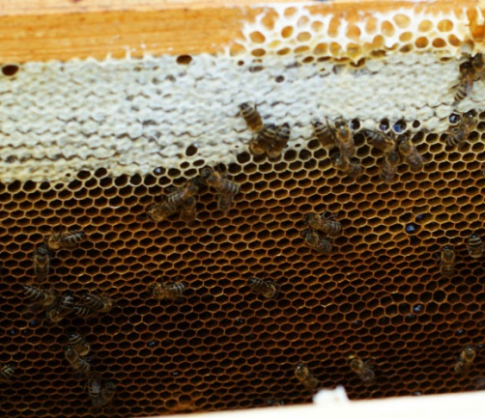

את התשובות יש לשלוח אליי למייל stavb6996@gmail.com. בהצלחה ותהנו (:

